การพัฒนาคุณภาพอย่างต่อเนื่อง (CQI)
1. ชื่อผลงาน: การพัฒนาคุณภาพห้องปฏิบัติการเคมีคลินิกอย่างต่อเนื่องโดย Sigma performance

2. เจ้าของผลงาน: ทนพ.ยุทธนา หอมจู กลุ่มงานเทคนิคการแพทย์และพยาธิวิทยาคลินิก

3. บทนำ/ที่มา
การตรวจทางห้องปฏิบัติการนั้นมีความสำคัญในการดูแลผู้ป่วย ไม่ว่าจะเป็นการตรวจเพื่อช่วยในการวินิจฉัย การติดตามดูแล หรือเพื่อการคัดกรองผู้ป่วย ซึ่งผู้ใช้บริการห้องปฏิบัติการย่อมต้องการผลการตรวจทางห้องปฏิบัติการที่ถูกต้องได้มาตรฐาน เพื่อให้ห้องปฏิบัติการมีมาตรฐานตามมาตรฐานงานเทคนิคการแพทย์ ทางห้องปฏิบัติการจำเป็นต้องมีการควบคุมคุณภาพ ทั้งภายในห้องปฏิบัติการ (Internal Quality Control, IQC) และการควบคุมคุณภาพจากภายนอก (External Quality Assessment, EQA) เพื่อให้ได้ผลการตรวจที่มีคุณภาพเชื่อถือได้
ปัจจุบันห้องปฏิบัติการเคมีคลินิก โรงพยาบาลชุมแพ มีการควบคุมคุณภาพทั้งภายใน (IQC) และการประกันคุณภาพจากองค์กรภายนอก (EQA) โดยการทำ IQC นั้น จะทำทุกวันและทุกรายการตรวจที่ทางห้องปฏิบัติการเปิดให้บริการ ทำให้มั่นใจได้ว่าเครื่องมือมีความแม่นยำ (Precision) ในการตรวจวิเคราะห์ ส่วนการทำ EQA ทางห้องปฏิบัติการได้เข้าร่วมกับองค์กรภายนอกที่มีมาตรฐาน โดยมีการส่งผลและประเมินเดือนละ 1 ครั้ง นำมาเปรียบเทียบระหว่างห้องปฏิบัติการที่เข้าร่วมโครงการเดียวกัน เพื่อใช้ในการดูความถูกต้อง (Accuracy) ของการตรวจวิเคราะห์ และเพื่อติดตาม Laboratory performance ของการตรวจวิเคราะห์ ซึ่งเป็นสิ่งสำคัญที่จะทำให้ผลการตรวจวิเคราะห์มีความน่าเชื่อถือ จึงได้นำหลักการ sigma metric มาใช้ในการประเมินความสามารถการตรวจวิเคราะห์ทางเคมีคลินิก และปรับปรุงการควบคุมคุณภาพภายใน (IQC) ของงานเคมีคลินิก

4. วัตถุประสงค์
4.1 เพื่อดำเนินการควบคุมคุณภาพการตรวจวิเคราะห์ของห้องปฏิบัติการเคมีคลินิก ตามมาตรฐานงานเทคนิคการแพทย์
4.2 เพื่อพัฒนาคุณภาพการตรวจวิเคราะห์ของห้องปฏิบัติการเคมีคลินิกให้มีคุณภาพและประสิทธิภาพ อย่างต่อเนื่อง
4.3 เพื่อนำข้อมูลที่ได้จากการประเมินมาปรับปรุงการควบคุมคุณภาพการตรวจวิเคราะห์ในงานเคมีคลินิก

5. ประโยชน์ที่คาดว่าจะได้รับ
ห้องปฏิบัติการเคมีคลินิก โรงพยาบาลชุมแพ มีการดำเนินงานด้าน IQC ตามหลักวิชาการที่ถูกต้อง และมีการพัฒนาการดำเนินงานอย่างต่อเนื่องผ่านทางการติดตามด้วย Sigma Performance
6. ระยะเวลาดำเนินการ: เก็บข้อมูลการทำ IQC และ EQA เพื่อนำมาประเมินโดยใช้หลักการ sigma metric ตั้งแต่ มกราคม ถึง ธันวาคม พ.ศ.2564

7. ขั้นตอนการดำเนินงาน
7.1 เก็บข้อมูล %CV จากการทำการควบคุมคุณภาพภายใน (IQC) โดยใช้สารควบคุมคุณภาพPRECICONTROLCLINCHEM MULTI 1 และ 2 (PCCC1 และ PCCC2) โดยเลือกจำนวน = 40 ค่า จากระบบ LIS (Laboratory Information System)
7.2 เก็บรวบรวมผลการประเมินการควบคุมคุณภาพภายนอกห้องปฏิบัติการ (EQA) จากสถาบันที่มีมาตรฐาน ได้แก่ BIO-RAD โดยเฉลี่ยย้อนหลัง 12 เดือน นำผลการประเมินที่ได้ทำการคำนวณหาค่า %bias
7.3 คำนวณ %CV, % bias และ sigma metric โดยใช้ สูตรดังนี้
1. Sigma metric = (TEa - %bias) / %CV
TEa (allowable total error) คือ ค่าความผิดพลาด ทั้งหมดที่เกิดขึ้นในการวิเคราะห์โดยมีสาเหตุจากความไม่แม่นยำ (imprecision) ซึ่งเกิดจากความผิดพลาดแบบสุ่ม (Random Error, RE) และความไม่ถูกต้อง (inaccuracy) ซึ่งเกิดจากความผิดพลาดของระบบ (Systematic Error, SE) ในที่นี้ใช้ TEa เป็นค่าที่ CLIA กำหนดขึ้นเพื่อใช้เป็นเกณฑ์ ในการยอมรับสมรรถภาพของห้องปฏิบัติการ
2. %bias = ((designated value – lab-result) / designated value) x 100
Bias = inaccuracy of method
3. %CV = (SD / mean) x 100
CV = Coefficient of Variation
SD = Standard Deviation
เกณฑ์การเลือกใช้กฎที่เหมาะสมดังนี้
- รายการตรวจที่มีค่า Sigma metric ≥ 6 สามารถเลือกใช้กฎ 1_{3S} (N=2, R=1)
- รายการตรวจที่มีค่า Sigma metric ≥ 5 ให้ใช้กฎ 1_{3S}/2_{2S}/R_{4S} (N=2, R=1)
- รายการตรวจที่มีค่า Sigma metric ≥ 4 ให้ใช้กฎ 1_{3S}/22S/R_{4S}/ 4_{1S} (N=4, R=1 หรือ
N=2, R=2)
- รายการตรวจที่มีค่า Sigma metric < 4 ให้ใช้กฎ 1_{3S}/2_{2S}/R_{4S}/4_{1S}/8_{X} (N=4, R=2 หรือ
N=2, R=4) ดังแสดงในรูปภาพที่ 1
โดย N หมายถึง จำนวนระดับของสารควบคุมคุณภาพที่ใช้ในการทำ IQC
R หมายถึง จำนวนรอบที่มีการทำ IQC

รูปภาพที่ 1 ที่มา https://www.westgard.com/westgard-sigma-rules.htm
7.4 นำข้อมูลที่ได้จากการคำนวณมาเลือกใช้กฎ และจำนวนรอบในการทำ IQC ของการตรวจวิเคราะห์ และหาสาเหตุ แนวทางการแก้ไข และพัฒนาในรายการ ตรวจที่ sigma metric < 4 เพื่อปรับปรุงการประเมินในรอบต่อไป
7.5 สมัครเข้าร่วมโครงการพัฒนาคุณภาพห้องปฏิบัติการทางการแพทย์อย่างต่อเนื่องโดย Sigma performance ของ สมาคมพยาธิวิทยาคลินิกไทย (สพคท.) เพื่อประเมินคุณภาพของการควบคุมคุณภาพทางห้องปฏิบัติการงานเคมีคลินิก

8. ผลการดำเนินงาน
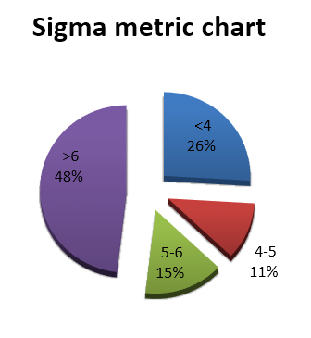
8.1 การตรวจวิเคราะห์ที่ได้ Sigma metric > 6 มีจำนวน 13 รายการ คิดเป็น 48%, การตรวจวิเคราะห์ที่ได้ Sigma metric 5-6 มีจำนวน 4 รายการ คิดเป็น 15%, การตรวจวิเคราะห์ที่ได้ Sigma metric 4-5 มีจำนวน 3 รายการ คิดเป็น 11% และ การตรวจวิเคราะห์ที่ได้ Sigma metric < 4 มีจำนวน 7 รายการ คิดเป็น 26% ดังแสดงในรูปภาพที่ 2
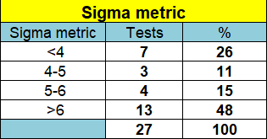

รูปภาพที่ 2
8.2 ได้รับใบประกาศนียบัตรในการเข้าร่วมโครงการจากสมาคมพยาธิวิทยาคลินิกไทย (สพคท.) และ บริษัท โรช ไดแอกโนสติกส์ (ประเทศไทย) จำกัด ดังแสดงในรูปภาพที่ 3 และ 4
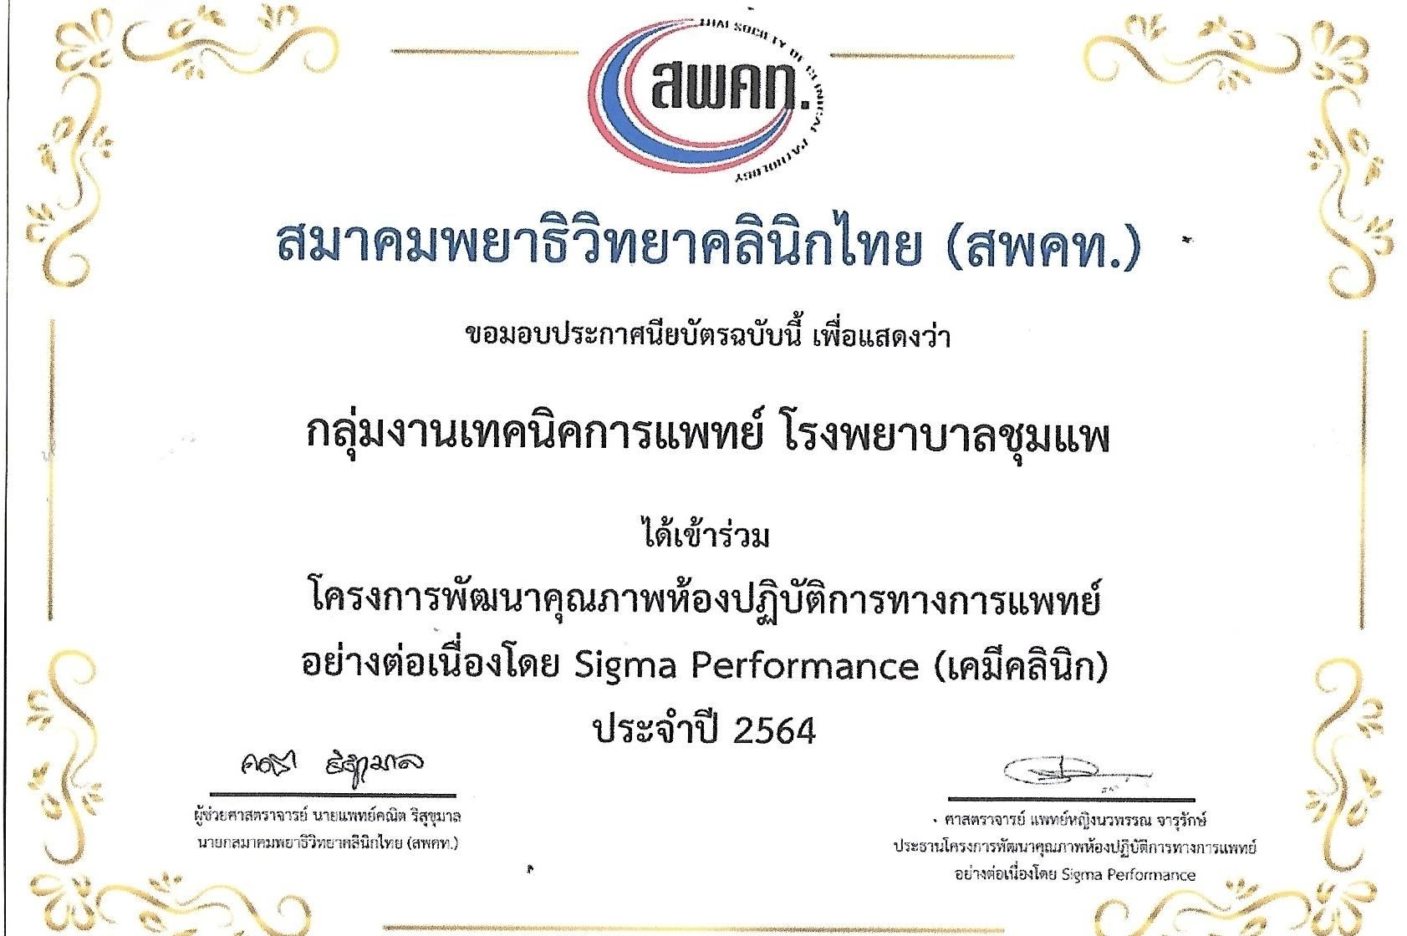
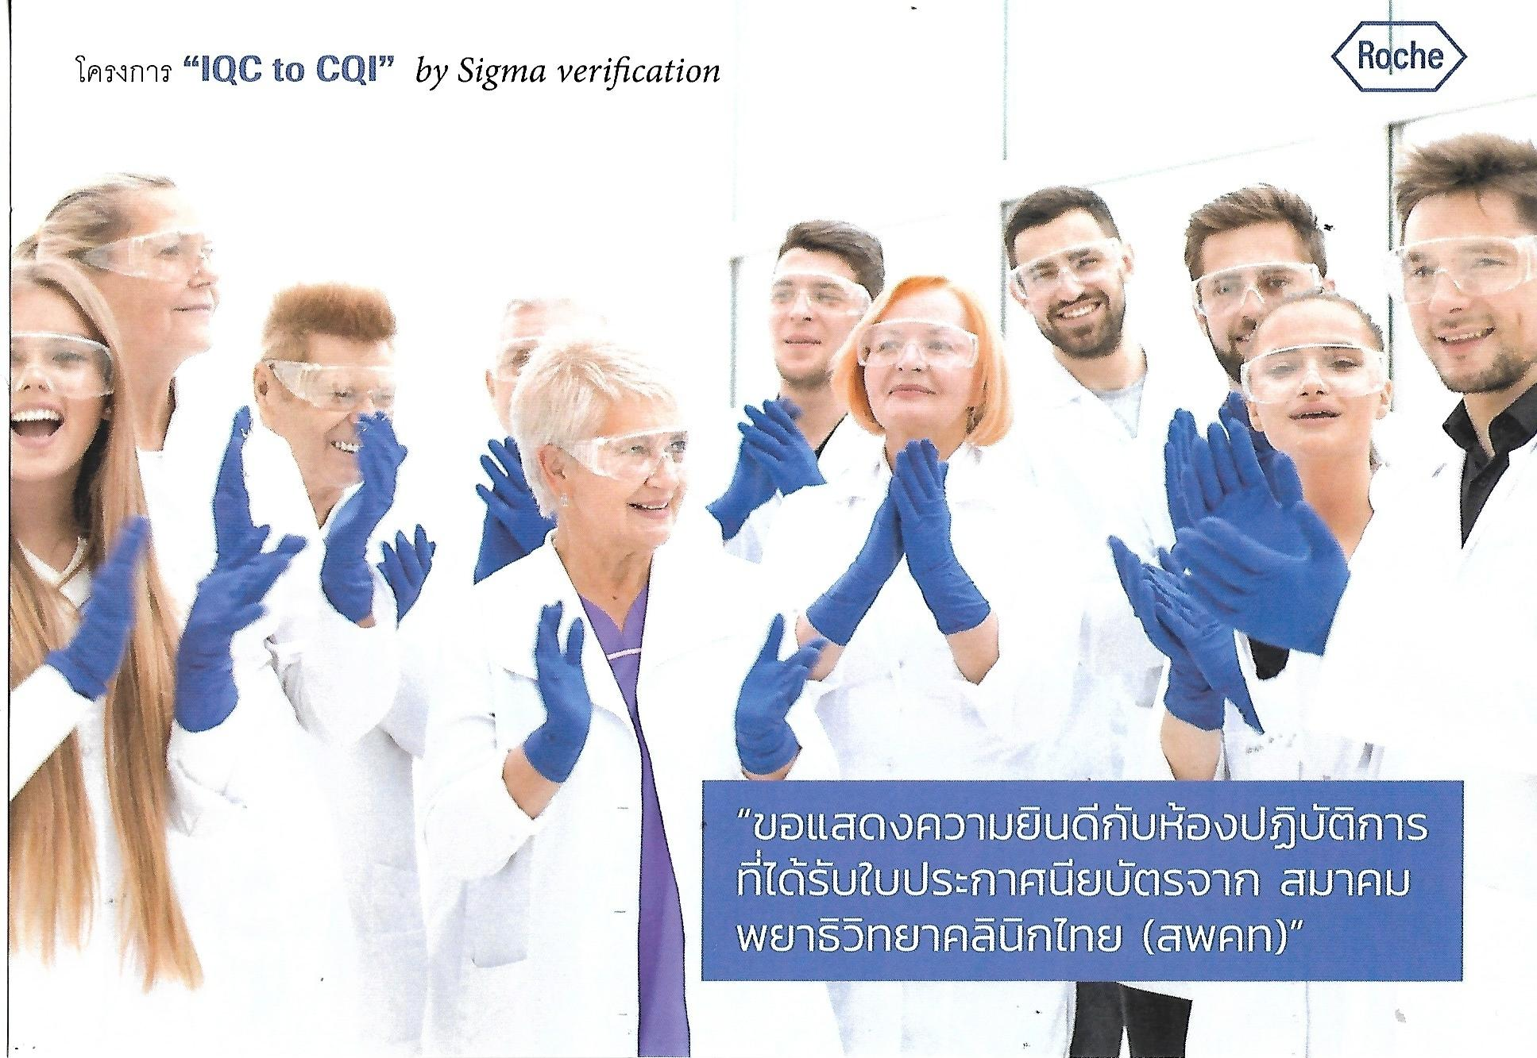
รูปภาพที่ 3 และ 4
9. ปัญหาอุปสรรค/ข้อเสนอแนะ
9.1 สารควบคุมคุณภาพของบางรายการของการตรวจวิเคราะห์วิเคราะห์มีอายุการใช้งานสั้น จึงจำเป็นต้องมีการหาค่า Lab Mean, SD, %CV ที่บ่อยครั้งขึ้นกว่าเดิม
9.2 บางรายการของการตรวจวิเคราะห์ไม่มีการควบคุมคุณภาพจากภายนอก (EQA) จึงไม่สามารถนำมาคำนวณหา Sigma metric ได้
9.3 ควรมีการอบรมให้ความรู้เรื่อง Sigma metric แก่ผู้ปฏิบัติงานในงานอื่นๆ เช่น งานภูมิคุ้มกันวิทยา งานโลหิตวิทยา เพื่อที่จะสามารถนำเอาหลักการ Sigma performance ไปประยุกต์ใช้ในการควบคุมคุณภาพของการตรวจวิเคราะห์

